คู่มือการติดตั้งและใช้งาน
โปรแกรมตัวแปลภาษาเอนเอเอสแอล
NASL-Interpreter for Win-nessus

จัดทำโดย
นายอภิศักดิ์ สีหามาตย์
นายณัฐวุฒิ ฐินถาวร

อาจารย์ที่ปรึกษา
อาจารย์ธนา หงษ์สุวรรณ
อาจารย์อัครเดช วัชระภูพงษ์
อาจารย์ธนัญชัย ตรีภาค

คู่มือนี้เป็นส่วนหนึ่งของการศึกษาตามหลักสูตรปริญญาวิศวกรรมศาสตร์บัณฑิต

ภาควิชาวิศวกรรมคอมพิวเตอร์
คณะวิศวกรรมศาสตร์
สถาบันเทคโนโลยีพระจอมเกล้าเจ้าคุณทหารลาดกระบัง
ปีการศึกษา 2547

บทที่ 1

การติดตั้งระบบ
  - ข้อควรคำนึงถึงก่อนติดตั้งระบบ
ก่อนติดตั้งโปรแกรมตัวแปลภาษาเอนเอเอสแอล ผู้ติดตั้งต้องคำนึงถึงปัจจัยต่อไปนี้ เพื่อไม่ให้เกิดปัญหาในการติดตั้ง
1.1.1 ระบบที่สร้างขึ้นบนระบบปฏิบัติการวินโดว์ XP ดังนั้นควรติดตั้งระบบบนระบบปฏิบัติการที่มีลักษณะใกล้เคียง หรือมีลักษณะเดียวกับระบบปฏิบัติการดังกล่าว
1.1.2 ส่วนติดต่อกับผู้ใช้งานถูกสร้างโดย Visual Studio C++ 6.0 ดังนั้นจะมีการเรียกหา MFC42D.DLL ในการทำงาน ดังนั้นควรคัดลอกไฟล์ดังกล่าวไว้ใน โฟลเดอร์โปรแกรมเพื่อสามารถทำงานได้ในระบบที่ไม่มีการ install โปรแกรม Visual Studio C++ 6.0
    - ในการเรียกเปิดไฟล์เอาท์พุตจากโปรแกรมตัวแปลภาษาเอนเอเอสแอลจะมีการเรียกใช้โปรแกรม vim สำหรับวินโดว์ ดังนั้นจึงจะต้องมีการ install vim สำหรับวินโดว์ในระบบก่อนการเรียกใช้งาน
1.2 การติดตั้งโปรแกรม
การติดตั้งโปรแกรมตัวแปลภาษาเอนเอเอสแอลสามารถทำได้ตามขั้นตอนต่อไปนี้
1.2.1 ติดตั้งโปรแกรม vim (..แสดงรูปการติดตั้ง..)
1.2.2 สร้างโฟลเดอร์เพื่อเรียกใช้งานเช่น c:\NASL-Interpreter
1.2.3 ติดตั้ง nasl-interpreter-exe.zip โดยทำการแตกไฟล์ zip ลงในโฟลเดอร์ที่สร้างขึ้น
1.3 การถอดระบบออกจากการใช้งาน
1.3.1 ลบไฟล์ทั้งหมดในโฟลเดอร์ c:\NASL-Interpreter\ โดยใช้คำสั่ง
del c:\NASL-Interpreter\*
จะมีข้อความขึ้นมาถามว่าแน่ใจที่จะลบข้อมูลทั้งหมดออกจากระบบหรือไม่ โดยข้อความเป็นดังนี้
c:\NASL-Interpreter\*, Are you sure (Y/N)?
ให้พิมพ์อักษร Y และ Enter ไฟล์ทั้งหมดจะถูกลบออกจากระบบ
1.3.2 จากนั้นให้ลบโฟลเดอร์ c:\NASL-Interpreter\ โดยใช้คำสั่ง
rmdir c:\NASL-Interpreter

บทที่ 2
การใช้งานระบบ
2.1 การเรียกใช้งานระบบ
โปรแกรมตัวแปลภาษาเอนเอเอสแอลพัฒนาขึ้นมาด้วยเครื่องมือ flex และ bison และพัฒนา Routine ที่เกี่ยวข้องกับระบบด้วยภาษาซี บนระบบปฎิบัติการวินโดว์และมีการเพิ่มเติมการทำงานของยูสเซอร์อินเตอร์เฟส ดังนั้นการเรียกใช้งานระบบ สามารถเรียกใช้งานได้อย่างง่ายดายโดยติดตั้งโปรแกรมลงบนเครื่องที่เป็นระบบปฏิบัติการวินโดว์แล้วเรียกใช้โปรแกรมขึ้นมาโดย
ใช้คำสั่ง Isag_NASL
2.2 การเรียกใช้งานระบบ
ซึ่งลักษณะการใช้งานจะเป็นดังต่อไปนี้
2.2.1 หลังจากเรียกใช้งานโปรแกรมตัวแปลภาษาเอนเอเอสแอลจะแสดงยูสเซอร์อินเตอร์เฟส
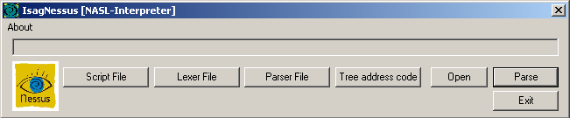

2.2.2 เลือกไฟล์สคริปเอนเอเอสแอลที่ต้องการแปลภาษาโดยกดปุ่ม open
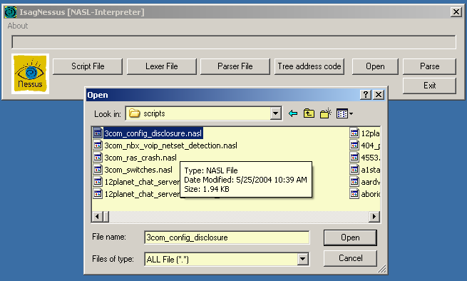

2.2.3 หลังจากเลือกไฟล์เพื่อจะเข้าสู่กระบวนการแปลภาษาแล้ว
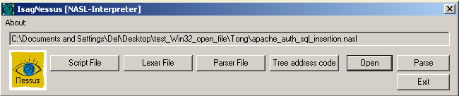

2.2.4 สามารถสั่งกระทำกระบวนการแปลภาษาได้โดยกดปุ่ม Parse
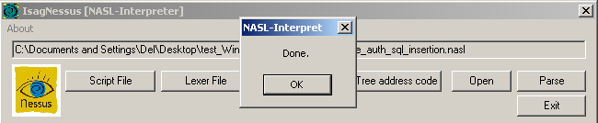

2.2.5 สามารถตรวจสอบผลการทำงานได้ทีละส่วนโดยเริ่มตั้งแต่ตรวจแก้สตริปไฟล์โดยกดปุ่ม Script File
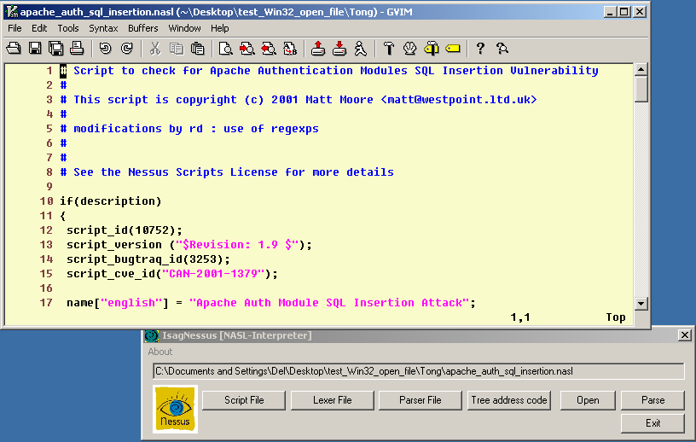

2.2.6 สามารถดูผลการทำงานของขั้นตอน Lexical Analysis โดยกดปุ่ม Lexer File
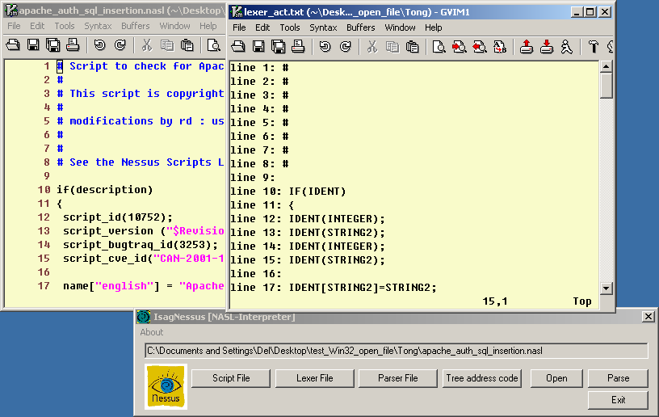

2.2.7 สามารถดูผลการทำงานของขั้นตอน Syntax Analysis โดยกดปุ่ม Parser File
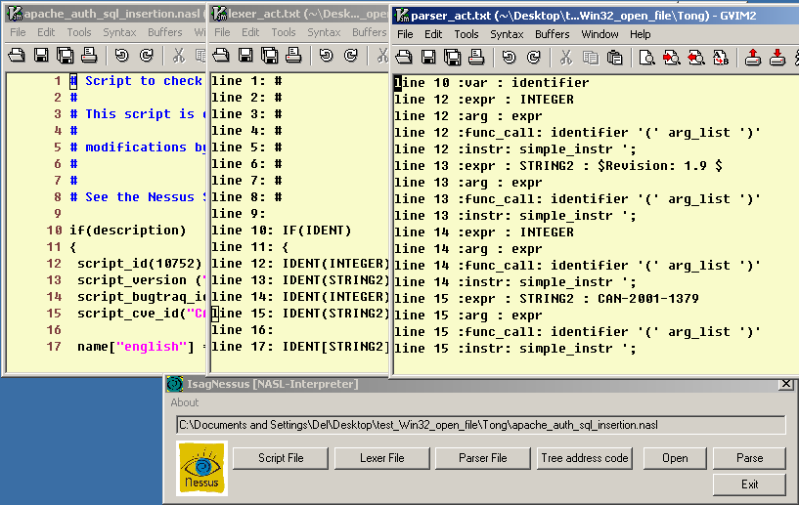

2.2.8 สามารถดู Intermediate Representation โดยกดปุ่ม Tree address code
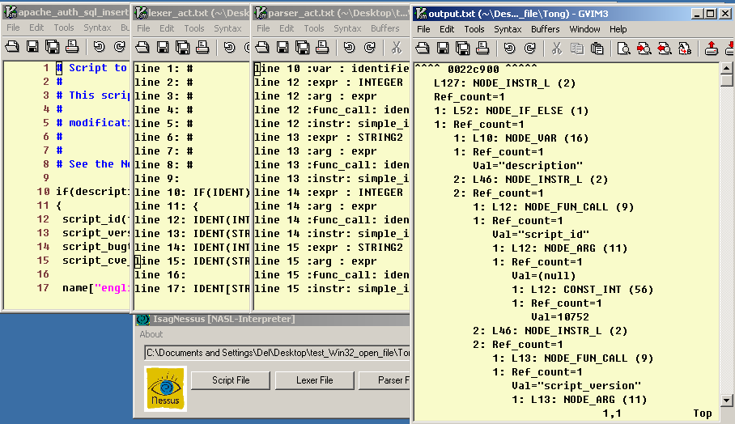

2.3 ข้อจำกัดในการใช้งานระบบ
ในการใช้งานโปรแกรมตัวแปลภาษาเอนเอเอสแอลนี้มีข้อจำกัดบางประการในการใช้งานซึ่งผู้นำระบบดังกล่าวไปใช้งานควรคำนึงถึงด้วย ดังต่อไปนี้
2.3.1 ระบบนี้สร้างขึ้นด้วยเครื่องมือ flex และ bison และสร้าง Routine ที่เกี่ยวข้องด้วยภาษาซี และยูสเซอร์อินเตอร์เฟสด้วย Visual C++ 6.0 บนระบบปฏิบัติการวินโดว์ XP จึงสามารถใช้งานได้ดีบนระบบปฏิบัติการดังกล่าว ที่มี Visual C++ 6.0 อยู่ด้วย
2.3.2 เครื่องที่ใช้ต้องมีโปรแกรม vim สำหรับวินโดว์อยู่ด้วย

